Livros
Documentação oficial do javascript
Javascript (guia definitivo)
Guia de referencia da mozilla
Guia de referencia da ecma (ecma.international.org - Ecma standard 262 – 6ª ediçao)

Ferramentas
- Google Chrome
- Visual studio Code (vsCode)
- Node.js (nodejs.org : versão LTS)

Extensões vsCode recomendavel
- Code runner (instalar no vs)
- Node exec
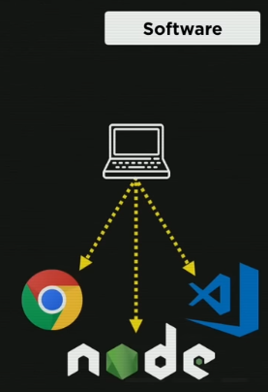

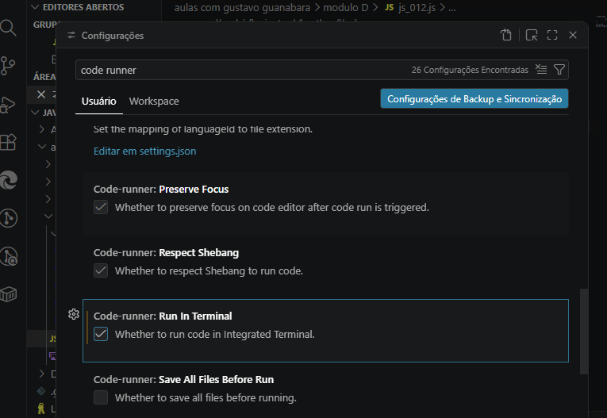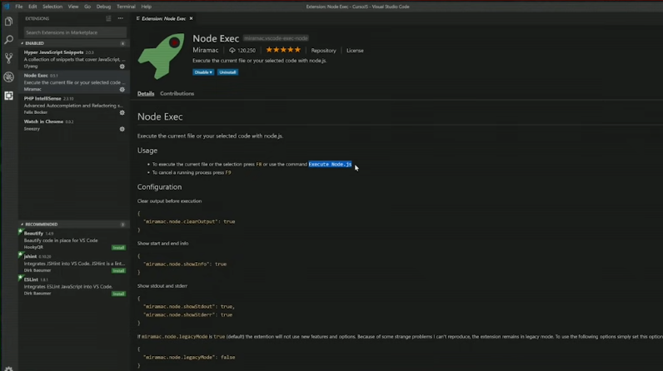

Tecnologias de javascript que funcionam como bibliotecas ou frameworks
- Angular (Google): criaçao de apps web
- React (facebook): apps web no fone
- Vuv
- Electron (github): app web por exemplo VS da microsoft

PRÓXIMO PASSOS
- MUITOS EXERCÍCIOS
- APROFUNDAR SOBRE FUNÇÕES

fundamentos um pouco mais avançadosvocê tem outros conceitos a estudar:
- arrow functions,
- callbacks,
- funções anônimas,
- as iife,
- JavaScript funcional,
- Objetos (declarar e utilizar objetos)
- Modularização (pra você modularizar o seu código, deixar código separado em arquivos separados, reutilizar códigos utilizando JavaScript)
- Expressões regulares, (JavaScript também tem compatibilidade com expressões regulares para validação de dados também é uma maravilha, economiza muito tempo e código.)
- JSON (JSON é meio que estrutura de objeto que você consegue transmitir dados, salvar dados localmente)
- AJAX (é uma tecnologia onde você vai rolando e ele vai carregando os conteúdos para frente, não tem mais o avançar, passar página, você vai rolando quando ele chega no final da página carrega mais coisa, Facebook é assim, o Google imagens é assim, o youtube é assim)
- Node.js (para você conseguir fazer os seus scripts rodarem no servidor)
- Framework (aprender jQery, Vue.js, Angular)

